- Практическая работа в среде САПР AutoCAD (по вариантам)

1. Создайте в среде AutoCAD твердотельную модель детали Вашего варианта задания (см. табл.2) и три ее аксонометрические проекции с размерами и разрезами):
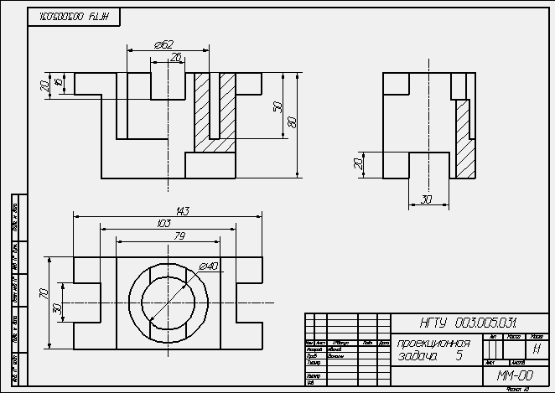

2. Создайте сцену, состоящую из нескольких твердотельных элементов, и постройте ее фотореалистичное изображение (с использованием материалов, источников света и теней).
3. Создайте средствами AutoCAD видеоролик, имитирующий «облет» камеры вокруг Вашей сцены (фотореалистичный режим). При необходимости перекодируйте видеоролик для уменьшения размера с использованием программы Total Video Converter.

- Создание и обработка компьютерных видеороликов

Создайте (по возможности озвученный) видеоролик с отчетом по выполнению любого из пунктов предыдущего задания (практическая работа в среде AutoCAD). Для записи видеоролика используйте программу UV Screen Camera.

Оформите отчет по выполнению домашней контрольной работы в виде документа Word, включающего в себя результаты выполнения приведенных заданий, а также сопутствующие документы (чертежи AutoCAD, видеоролик, презентация к сообщению и т.д.)

19 | 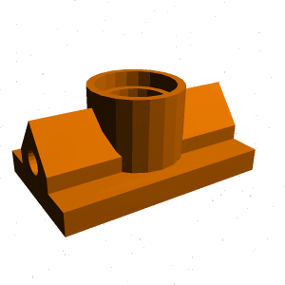

Рабочие файлы AutoCAD (dwg) этих деталей можно найти по адресу (Индивидуальные графические задания / Задача 6):
http://edu.nstu.ru/education/educourses/ig/PKG/001/Soderzhanie.htm

